ЦЕНТРАЛЬНЫЙ ДОМ РОССИЙСКОЙ АРМИИ
________________________________________________________________

Методический отдел

Методическое пособие

Навстречу празднования 75-летия Победы
в Великой Отечественной войне 1941-1945 гг.

Качественные характеристики
творческих номеров и концертных программ
(из опыта работы военных учреждений культуры)

Москва
2019 г.
Уважаемые коллеги!

Предлагаем вашему вниманию методический материал с рекомендациями по рассмотрению критериев оценки качественных характеристик художественных номеров при подготовке концертных программ различной тематической и жанровой направленности в условиях военных учреждений культуры.
Одновременно, в данном пособии рассмотрена классификация и типология концертных программ, каждая из которых при соответствующем творческом подходе может быть полезна для использования работниками культурно-досуговой сферы в подготовке номеров и концертных программ в целом.

Ответственный за выпуск
начальник методического отдела
заслуженный работник культуры Российской Федерации
Хробостов Д.В.

Составители сборника:
заместитель начальника методического отдела
Гурьянова Е.К.,
начальник группы (взаимодействия с военными учреждениями культуры)
Рынзина Л.С.,
методист группы (взаимодействия с военными учреждениями культуры)
Новожилова Ю.А.,
инструктор группы (информационно-методической работы)
заслуженный деятель искусств Российской Федерации
Симаков В.Н.,
методист (информационно-методической работы)
Шипилова Н.М.

Компьютерная обработка материала:
Новожилова Ю.А.

Отзывы и предложения просим направлять по адресу:
129110, Москва, Суворовская пл., дом 2
Центральный Дом Российской Армии имени М.В.Фрунзе
Методический отдел
Контактные телефоны: 8 (495) 681-56-17, 8 (495) 688-63-08
Понятие критерия
Критерий (греч.) – признак, на основании которого производится оценка, определение, классификации чего-либо. Каждая структура, направления общественной или художественной деятельности людей, в том числе оценка отдельных номеров той или иной концертной программы имеют свою особенность и специфику.
При этом важное значение в определении критериев номеров безусловно является идейная направленность формируемой программы и ее жанровая насыщенность.
Прежде чем определить критерии концертных номеров, необходимо понимать тематическую направленность концертной программы, которая составляется из данных номеров.
При разработке концертной программы, посвященной 75-летию Победы в Великой Отечественной войне, основными критериями номеров программы могут быть:
- героико-патриотическая направленность;
- жанровое разнообразие номеров (вокальные, инструментальные, коллективы и отдельные исполнители различных составов и творческих направлений, номера литературного, театрального, эстрадно-циркового и оригинального жанров, фольклорные номера, авторские стихи и песни, хореографические, фольклорные, художественные чтения и театральные постановки, эстрадные и цирковые номера, танцы различных жанровых направлений и составов, авторские стихи и песни);
- эмоциональная наполненность и выразительность, способность вызвать у зрителей чувственное восприятие с различными его оттенками (художественные критерии);
- самобытность и оригинальность номера, творческое его решение;
- художественное оформление номера с использованием средств кино, произведений изобразительного искусства и других мультимедийных технологий;
- связь номера со спецификой воинской части, принадлежности его к виду и роду войск;
- режиссерско-постановочное решение каждого номера;
- эмоциональная наполненность номеров, получившая отражение в исполнительском мастерстве;
- сценическая культура номеров (подбор реквизита, сценических костюмов и т.п.).
Качественные характеристики инструментального номера (инструментальные оркестры и ансамбли)

При включении в программу концерта номеров инструментального ансамбля или оркестра (духового, народных инструментов, фольклорного ансамбля) следует обратить внимание не только на общую слаженность и гармоническое звучание оркестра, но и определить роль каждого его участника, характер и специфические черты каждой группы инструментов, подобно театральному действию. Для оркестрового мышления и использования диалогического принципа групп оркестра (ансамбля) их взаимодействие, практическое использование их колористических свойств является важным элементом организации и творческого решения номера. При формировании концертных программ любого уровня чаще всего встречаются ансамбли и оркестры однородного типа – ансамбли скрипачей струнные ансамбли и оркестры.
В их исполнении особо ценится красивое мелодичное звучание, наличие образцового строя и чувства ансамбля, способность каждого музыканта оркестра слышать друг друга.
Качество оркестра или инструментального ансамбля проявляется не только в сольном звучании, но и в ходе музыкального сопровождения солиста-вокалиста или представителя инструментального жанра, хорового коллектива и других номеров. Безусловно, здесь важная роль принадлежит дирижеру (руководителю) оркестра, который обеспечивает деликатность и выразительность каждой оркестровой партии. Необходимый уровень его громкости, соблюдения элементов нюансировки.
Как показывает практика концертной деятельности оркестров (прежде духового состава) не всегда соблюдается баланс оркестрового звучания с вокальной партией и солистом. На что следует обращать внимание, не допуская диспропорции в общем музыкальном исполнении.
Качественные характеристики вокального номера
При рассмотрении вокального жанра, наличие которого наиболее рельефно присутствует в программах концерта. Речь идет о хорах, вокальных ансамблях и отдельных солистах, которые исполняют разный репертуар: произведения патриотического звучания, лирические песни и романсы, а в отдельных случаях оперные партии и сцены из опер.
Возьмем для примера песни Великой Отечественной войны, представляющих собой звучащую летопись героической истории нашей Родины. Большинство из них отвечает самым высоким критериям. Особая мобилизующая роль принадлежит песне А.Александрова на стихи В.Лебедева-Кумача «Священная война», ставшей призывным набатом к борьбе с фашистскими захватчиками и своеобразным гимном сражающегося народа. Это бессмертное произведение, включенное в концертную программу, может создать яркое художественное впечатление.
Слушая песни о героизме солдат Великой Отечественной, о Победе в прошедшей войне военнослужащие нашего времени проникаются глубокой ответственностью за судьбу своей Родины, за счастье и мирную жизнь страны, всего человечества. Песни призывают воинов быть верными боевым традициям, бдительно охранять честь и независимость своей страны.
Военно-патриотическая песня – это наше огромное духовное богатство, наше действенное оружие в борьбе за высоконравственного человека, человека-гражданина.
Безусловно, это богатство является неиссякаемым источником репертуара профессиональных и самодеятельных коллективов военных учреждений культуры, качества номеров концертных программ.
В наши дни все больше растет интерес к советской песенной классике, поскольку востребованы высокие нравственные идеалы, душевная гармония, патриотизм. Чем дальше уходит военная пора. Тем больше волнуют и трогают военные песни и стихи своим глубоким смыслом, красотой и чудесной мелодией.
Можно вспомнить и назвать множество других песен, рассказывающих о невероятно трудных годах войны, о самоотверженной борьбе воинов Армии, всего нашего народа против немецко-фашистских захватчиков. К ним с полным основанием можно отнести песню «Поклонимся великим тем годам» А.Пахмутовой на стихи М.Львова, в которой с огромным пафосом отражается чувство глубокой благодарности народа, всего человечества за бессмертный подвиг советского солдата, благодаря которому воцарился мир на земле.
«Поклонимся великим тем годам,
Тем славным командирам и бойцам,
И маршалам страны, и рядовым,
Поклонимся и мертвым, и живым,
Всем тем, которых забывать нельзя,
Поклонимся, поклонимся, друзья!
Всем миром, всем народом, всей землей
Поклонимся за наш великий бой!»
Слова этой песни, мелодия в ритме торжественного марша не оставляют равнодушными слушателей, заставляет вспомнить «те грозные года» и проникнуться благодарностью к героям Великой Отечественной войны, «… завершивших Победную войну…».
Темы важного общественного значения – любовь к Родине, к родному краю, песни о трудной армейской жизни, о воинском быте тесно связаны с лирической темой. Во многих песнях послевоенного периода показана связь личных чувств героя с его отношением к воинскому долгу, к общественным событиям, в них раскрывается тема любви и дружбы, глубокое чувство воина к своей подруге:
- Я родную страну охраняю,
Ты дождешься солдата, я знаю!
Помни свято – жди солдата,
Жди солдата!
В современное непростое время наши воинские коллективы с честью несут службу по защите интересов страны, в том числе, выполняя боевые задачи за пределами страны. Многие военнослужащие показывают яркие примеры героизма и мужества при выполнении воинского долга, не щадя самой жизни. Такие примеры должны вдохновлять поэтов и композиторов на создание достойных в художественном смысле произведений, которые могли бы входить в репертуар армейских ансамблей.
К сожалению, эта тема не столь активно разрабатывается профессиональными авторами, а чаще всего становится уделом любителей, исполнителей авторской песни.
При Центральном Доме Российской Армии многие годы работает Студия военных писателей, в состав которой входят опытные и талантливые поэты и прозаики. Их силами создан значительные арсенал стихотворных материалов современной военной темы. Многие стихи из этого арсенала могли бы существенно обогатить репертуар армейских ансамблей при соответствующей работе с ними профессиональных музыкантов из числа композиторского цеха.
Методическим отделом ЦДРА разработан список песен в помощь творческим коллективам, в который включены новые произведения, созданные в последнее десятилетие.
Данный список представлен в настоящем пособии в качестве приложения. Он может быть использован в практической деятельности армейских и флотских ансамблей в нравственном и патриотическом воспитании личного состава средствами вокального искусства.
При оценке номеров инструментального и вокального жанров очень многое зависит не только от мастерства исполнителей, но и других элементов, которые всегда сопутствуют успеху того или иного номера концертной программы.
К ним следует отнести уровень музыкальной аранжировки произведения, акустических параметров помещения (концертного зала), его технического оснащения, наличие аудиовизуальных средств (использование кино, звукового и другого сопровождения), а также наличие режиссерского решения номера и сценической культуры исполнителей. В этом ряду определяющая роль принадлежит и дирижеру музыкального коллектива, который определяет характер и темп музыкального звучания, взаимодействие музыкальных партий, солистов и групп оркестра и хора.
Среди достойных в идейно-художественном плане произведений последнего десятилетия можно назвать песню «Служить России» - музыка Э.Ханка на стихи И.Резника.

Полки идут стеной,
Красиво держат строй,
И гордо шелестят знамена.
Комбат и рядовой, единою судьбой
Мы связаны с тобой, друг мой.

Служить России суждено тебе и мне,
Служить России - удивительной стране,
Где солнце новое встает на небе синем.
Плечо к плечу идут Российские войска,
И пусть военная дорога нелегка,
Мы будем верою и правдою служить России.

Песня написана в жанре строевого марша, в котором нашли отражение высокие патриотические чувства военнослужащих всех рангов:

«Комбат и рядовой, единою судьбой
Мы связаны с тобой, друг мой».

Не случайно песня включена в репертуар Академического ансамбля песни и пляски Российской Армии имени А.В.Александрова и звучит в праздничные дни на всех сценических площадках, включая Государственный Кремлевский Дворец.
И в настоящее время данная песня определена и существует в качестве официального гимна Всероссийского детско-юношеского военно-патриотического общественного движения «ЮНАРМИЯ».
Качественные характеристики хореографического номера
Среди многообразия форм эстетического воспитания значительное место занимает хореографическое искусство. Танец – одна из массовых любимых форм самодеятельного творчества воинов.
Многочисленные армейские и флотские танцевальные коллективы воплощают в плясках, хореографических миниатюрах и танцевальных сюитах животворные идеи патриотизма, отражают ратные будни личного состава, прославляют наших воинов.
В героических, лирических, сатирических, и шуточных солдатских и матросских плясках перед зрителями во всем величии и духовной красоте предстают наши славные воины – защитники Родины, бережно хранящие боевые традиции, верные присяге, отважные, стойкие и жизнерадостные, умеющие отлично служить и весело отдыхать.
Как показывает практика, многими танцевальными коллективами армейской и флотской художественной самодеятельности руководят солдаты, сержанты, офицеры или члены семей военнослужащих, ранее танцевавшие, но не имеющие профессиональной хореографической подготовки.
В работе самодеятельных коллективов могут помочь профессиональные хореографы военных ансамблей и гражданских учреждений культуры и искусства – дворцов и домов культуры.
Основные параметры хореографических номеров:
- техника исполнения;
- тема и идея танца;
- эстетическая ценность;
- композиционное построение;
- соответствие музыкального и танцевального материала;
- артистизм;
- новизна и неординарность номера.

Качественные характеристики концертных программ
Типология концертных программ

Заведующий кафедрой социально-культурной деятельности Омского государственного университета им. Ф.М. Достоевского, доктор педагогических наук, профессор, заслуженный работник высшей школы РФ В.Е.Новаторов в своих работах отмечает, что в научно-методической литературе завершенная классификация встречающихся концертов пока что отсутствует.
Он выделяет следующие виды музыкальных концертов:
по целевому назначению –
1) текущие,
2) отчетные,
3) смотровые,
4) праздничные,
5) юбилейные.
по месту проведения –
1) стационарные,
2) выездные,
3) гастрольные.
по способу построения программ –
1) дивертисменты,
2) филармонические,
3) театрализованные.
по видам исполнения –
1) концерты народной музыки;
2) концерты академических музыкальных коллективов (концерт оперной музыки, симфонической, камерной музыки, концерт хоровой музыки и др.);
3) концерты джазовой и эстрадной музыки;
4) рок-концерты и т.д.
В концертной деятельности хореографического коллектива все вышеуказанные типы и виды концертов могут встречаться. По видам исполнения в хореографии можно выделить: концерты народного танца, балет, концерт современной хореографии и т.д.
Ведущий научный сотрудник научно-методической лаборатории Российского государственного института сценических искусств, заслуженный деятель искусств РСФСР С.С.Клитин классифицирует концертные программы по следующим признакам:
виды концертного творчества:
1) филармоническое;
2) литературное;
3) эстрадное;
жанры концертного творчества:
1) филармонический (серьезный академический концерт);
2) эстрадный (все остальное);
разновидности концертной программы (эстрадного концерта):
1) сольный концерт (один исполнитель);
2) сборный (много исполнителей, разные жанровые номера);
3) театрализованный (с элементами театрализации без драматургии);
4) детский (специально для детей, учитывая возрастные особенности данной зрительской аудитории);
5) концерт-спектакль (со всеми драматургическими канонами).
Данная классификация не отражает принципа выделения видов концертов, поэтому трудно определить полноту представленных разновидностей.
Если рассмотреть концертные программы по следующим принципам, то можно выделить:
по числу участвующих в концерте:
1) сольные (бенефисы);
2) групповые (полубенефисы);
3) коллективные (одного коллектива, студии и т.д.);
4) сводные;
по месту проведения:
1) концерт в закрытом помещении;
2) концерт на открытом воздухе;
по причине возникновения:
1) по случаю определенного праздника;
2) не приуроченный к празднику;
с точки зрения состава зрителей (целевой аудитории) концерты выделяются:
1) для детей (в исполнении детей и взрослых исполнителей);
2) для ветеранов войны и труда;
3) для женщин;
4) для официальных делегаций (делегатов и депутатов и т.д.);
5) подростковые и молодежные;
6) для взрослой аудитории;
7) для пожилых людей;
8) для различных социальных групп;
9) для смешанной аудитории и т.д.
Составляя программу концерта для определенной целевой аудитории необходимо учитывать их возрастные особенности, социальные потребности и т.д.
Разделение концертов на филармонические и эстрадные сложилось еще в 30-е годы XX века. В это время существовали филармонии с академическими и народными коллективами и исполнителями, а также эстрадные организации. Позиция по разделению концертов с точки зрения организации находит свое отражение и в делении с позиции современного искусства.
Критерии оценки концертной программы в целом:
- Оформление сцены и мизансцен для ведущих помогает правильно организовать рабочее пространство для всех, выходящих на сцену гостей, исполнителей и т.д.
- Мультисопровождение концертной программы помогает зрителю предвосхитить, а затем продлить чувство праздника, радости, полученное при просмотре концертной программы. Любительский хореографический коллектив в данном случае может договориться с учащимися школы искусств на художественном отделении о выставке, с вокалистами – о небольшом выступлении до концерта и т.д.
- Техническое обеспечение программы – микрофоны, радио, видеообеспечение программы.
- «Фоновая» музыка, теле- и видеопоказ в кулуарах помогает создать атмосферу праздника. Лучше если коллективы уделят этому свое внимание.
Встреча и развлечение зрителей, размещение чаще всего выполняется и на концертах любительских хореографических коллективов.
- Предпролог (как возможный элемент программы). Не всегда есть возможность его использовать.
- Начало концертной программы
- Ведение концертной программы. На концертах любительских хореографических коллективов чаще всего присутствуют ведущие. Это помогает и зрителю (смена действий), и участникам коллектива (есть возможность сменить костюмы).
Обозначение ведущими темы и идеи концертной программы обязательно и для концертных программа любительских хореографических коллективов.
- Представление действующих лиц концертной программы также обязательно и для концертных программа любительских хореографических коллективов.
- Оценка зрительской и реакция аудитории по ходу концертной программы.
- Исполнение эпизодов концертной программы согласно сценарному и режиссерскому планам.
- Фоновая тематическая музыка по окончании основной концертной программы. Поддерживает атмосферу радости и праздника, продлевает ее.
- Локальные встречи зрителей с участниками концертной программы дает возможность пообщаться, познакомиться, «прикоснуться» к коллективу.
- Интервью журналистов с организаторами, участниками и зрителями концертной программы. Выполняется и в профессиональных и в любительских коллективах.
- Автограф-сессия оставляет память о концерте у зрителей, продлевание ощущения праздника, память о нем.
- Организация оперативного опроса зрителей – обратная связь дает первую рефлексию о концертной программе, понятие «успех» - «неуспех». Не всегда используется любительскими и профессиональными коллективами.
- Предоставление зрителям возможности выразить свое мнение о концертной программе. Такая возможность предоставляется в основном во всех учреждениях культуры.
Структурные компоненты данной технологии подготовки и определения критериев концертной программы могут меняться, модифицироваться, но основа – остается твердой. Нарушение технологии может повлечь за собой изменение качества продукта, а значит, может привести к утрате доверия зрителя и снижению авторитета специалистов сферы культуры
В последние годы не без успеха делаются попытки превратить эстрадные концерты в так называемые театрализованные представления, вернее, обозрения. То есть в представления, в которых отдельные номера связаны незамысловатым, порой, условным сюжетом (вернее, сюжетным ходом) - приемом, позволяющим соединить номера в последовательно развивающееся в какой-то логике действие. В этом случае концертный номер воспринимается зрителем не как изолированное произведение, а как яркий эпизод в общей композиции. Ведь монтаж номеров «взрывает» инерции мысли зрителя, нарушает ее автоматизм.
«Тематические» концерты построены на единой сюжетной основе. Они могут быть приурочены к праздничным или юбилейным датам, жизни или творчеству известного композитора, известного коллектива или исполнителя. Могут быть также посвящены календарным датам, традиционным праздникам. Связующим звеном таких концертов является ведущий, который основную мысль проводит через все номера концертной программы и тем самым раскрывает ее. В тематический концерт номера подбираются в соответствии с темой. Это могут быть уже имеющиеся готовые номера из репертуара коллективов или готовятся новые. В таком концерте между номерами должны быть тематические связки ведущего. Характерные особенности: целостность, завершённость, синтетичность, образность.
«Театрализованные» концерты составляют на основе единого сюжета. Номера театрализованного концерта составляют как бы единое целое, один художественный сценический образ. Характерность: специфические выразительные средства.
Доктор педагогических наук, профессор, заслуженный работник высшей школы РФ Новаторов Владимир Ефимович считает такой концерт наиболее сложным в содержательном и методическом плане. В отличие от обычного традиционного концерта, театрализованный концерт ставится по специально разработанному сценарию. Поэтому можно сказать, что театрализованный концерт рождается как бы дважды: первый раз – на столе драматурга, второй – на сцене, площадке под руководством режиссера-постановщика [6].
Театрализованный концерт – это концерт, который имеет единый художественный сценический образ; для его создания используются выразительные средства, присущие театру: сюжетный ход, ролевая персонификация ведущих, сценография, театральный костюм, грим, сценическая атмосфера.
Исследователь О.И. Марков отмечает огромный воспитательный потенциал театрализованных представлений и поэтому они составляют значительную часть содержания в художественно-педагогической деятельности культурно-досуговых учреждений. Но он также отмечает в учебном пособии «Сценарная культура режиссеров театрализованных представлений и праздников», что качество театрализованных представлений заметно снижается и не соответствует возросшим потребностям людей, а также обращает внимание на компрометацию художественно-педагогических основ сценарного творчества, что негативно отражается на работе учреждений досуга и их эффективности [5].
Театрализованный концерт строится по законам театрального действия: начинается с пролога, который выполняет роль эпиграфа ко всей программе; продолжается экспозицией, которая знакомит зрителей с общим замыслом, темой и идеей; перерастает в завязку, которая является одновременно номером-событием; затем следует кульминация, в которой обнажается главная идея всей программы; завершается финалом. На практике композиционные элементы не всегда четко чередуются друг за другом в строгой последовательности. Чаще авторы используют прием объединения в отдельные эпизоды близких по характеру и значению номеров. В зависимости от назначения концерта, его масштабности, места постановки меняется количество эпизодов: от 3 до 5 – 6.
В театрализованном концерте стараются использовать разные жанры разных видов искусства. Но главное, на что обращает внимание режиссёр театра и массовых представлений, педагог, народный артист СССР И.М.Туманов в своей книге «Режиссура массового праздника и театрализованного концерта», – театрализованный концерт – это концерт, прежде всего имеющий единый художественный сценический образ [7].
Главное, чем отличается театрализованный концерт – наличием темы (то есть тематический). Он может состоять из одного или двух отделений с антрактом (используется закон времени – учет психологических и физиологических особенностей зрителя). Максимальная продолжительность концерта в одно отделение может составлять 1 час 10 мин. – 1 час 30 мин. Концерт в двух отделениях делиться так: 1 отделение длится 1 час 10 мин., 2 отделение – 55 мин – 1 час.
В основном, театрализованный концерт начинают с наиболее мощного, яркого массового номера. При подготовке номеров учитывают следующие требования: лаконизм, злободневность, яркость формы.
Качество концертной программы целиком зависит от качества включенных в нее номеров.
Концертный номер – это отдельное, завершенное композиционно, уравновешенное во всех частях, законченное небольшое, сценическое произведение (со своей завязкой, кульминацией и развязкой), выступление одного или нескольких актеров, выраженное средствами определенного вида искусства: драмы, музыки, хореографии, художественного слова, пантомимы, цирка и т.д. и оставляющее у зрителей (слушателей) целостное впечатление.
Через созданный артистом в концертном номере художественный образ выявляется мастерство и индивидуальность исполнителя. Для концертного номера характерны четкая композиция, интригующая завязка, острая кульминация, закономерный, но чаще всего неожиданный финал и отточенная внешняя форма, лаконизм и зрелищность. Последняя требует использования специфических выразительных средств, особой сценографии, ярких костюмов, реквизита, стремительного ритма, изобретательных мизансцен.
Каждый концертный номер должен нести художественный образ. Ни одно сценическое искусство не связано так со зрителем, как концертно-зрелищная программа. Исполнитель всегда общается непосредственно со зрителем, как бы разрушая так называемую «четвертую стену». Более того, в концертно-зрелищном искусстве все строится на том, чтобы преодолеть психологический барьер, психологические преграды между актером и зрителем.
Разговор с залом, непосредственное обращение к зрителям любого номера – будь то фельетон, куплет, рассказ, танец, песня или акробатический этюд – не только отличает концертно-зрелищные программы от других искусств, но и вносит существенные коррективы в эти искусства, когда они входят в концерт.
Критерии оценки театрального номера
Критериями театрально-зрелищных номеров могут быть:
1) артистизм, харизма, исполнительский задор и оригинальность, уровень актерского мастерства и сценической речи артистов;
2) художественное оформление номера:
- яркие костюмы;
- грим;
- реквизит;
- сценография (театрально-декорационное искусство);
- световое решение номера;
3) техническое оснащение номера (световое, звуковое оборудование – микрофоны, мультимедиа экран с видеопроектором для вывода цифровых декораций на задник сцены);
4) стремительный ритм изобретательных мизансцен;
5) режиссура, интересное режиссерско-постановочное решение;
6) зрелищность (пластика, культура исполнения, раскрытие и яркость художественного образа);
7) оценка зрительного зала (аплодисменты и реакция зрителей);
8) подбор и соответствие репертуара возрастным особенностям исполнителей;
9) стилистическая выдержанность исполнения (соответствие заявленному жанру);
10) художественная выразительность номера (композиционное, содержательное и музыкальное единство художественного образа);
11) эстетичность номера.
Таким образом, сложная технология построения качественной концертной программы, многообразие видов и жанров концертных программ является неопровержимым доказательством многогранности данной формы культурно-досуговой деятельности. Данное многообразие позволяет удовлетворить степень потребности современного зрителя.

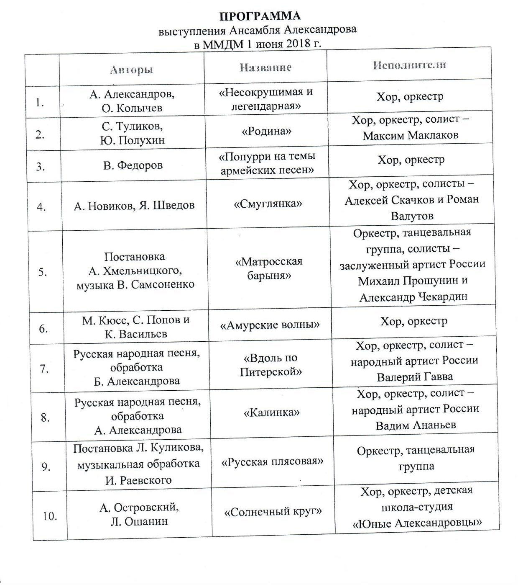
Приложение № 1

Приложение № 2

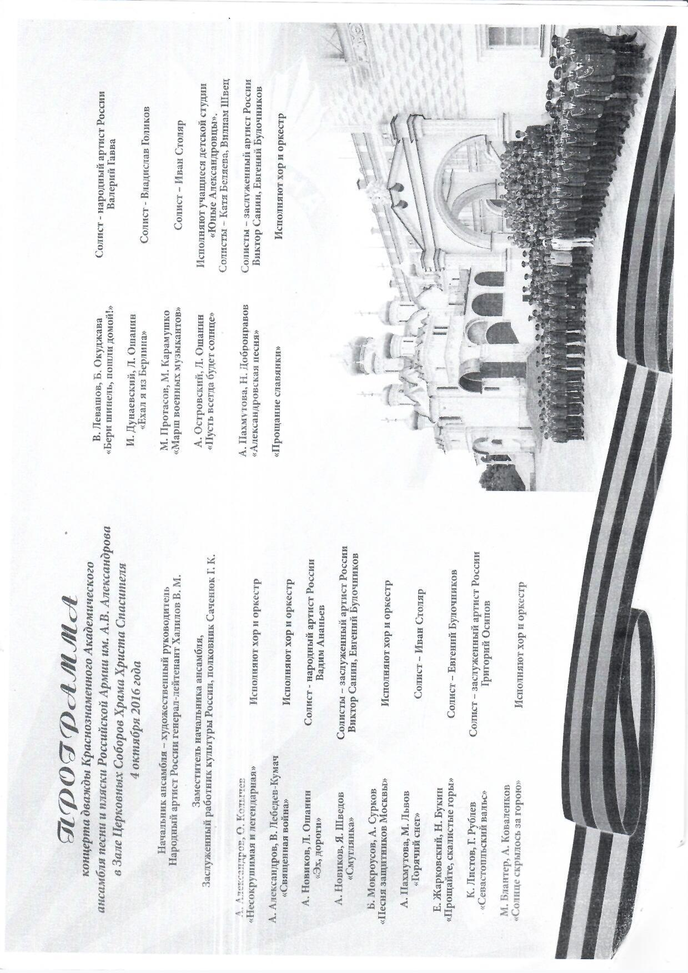

Приложение № 3
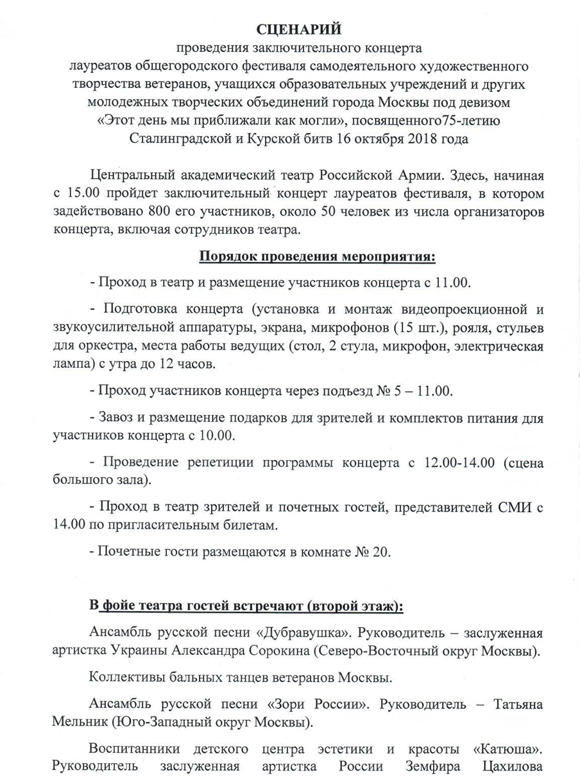
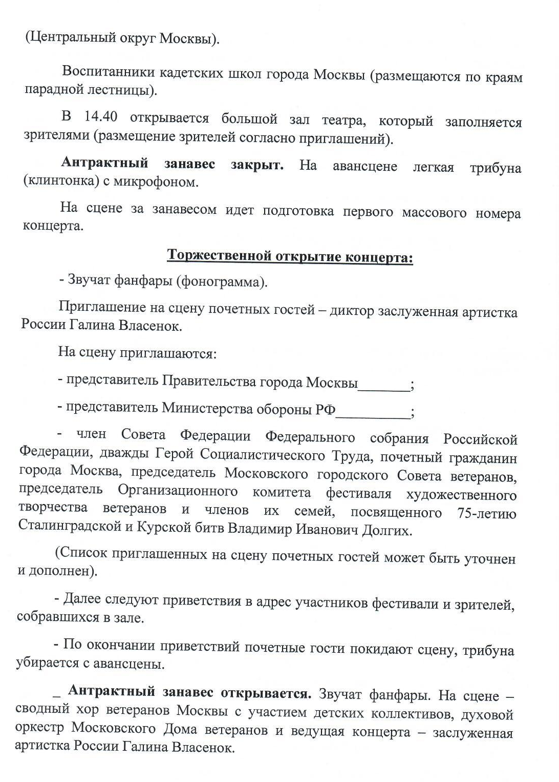

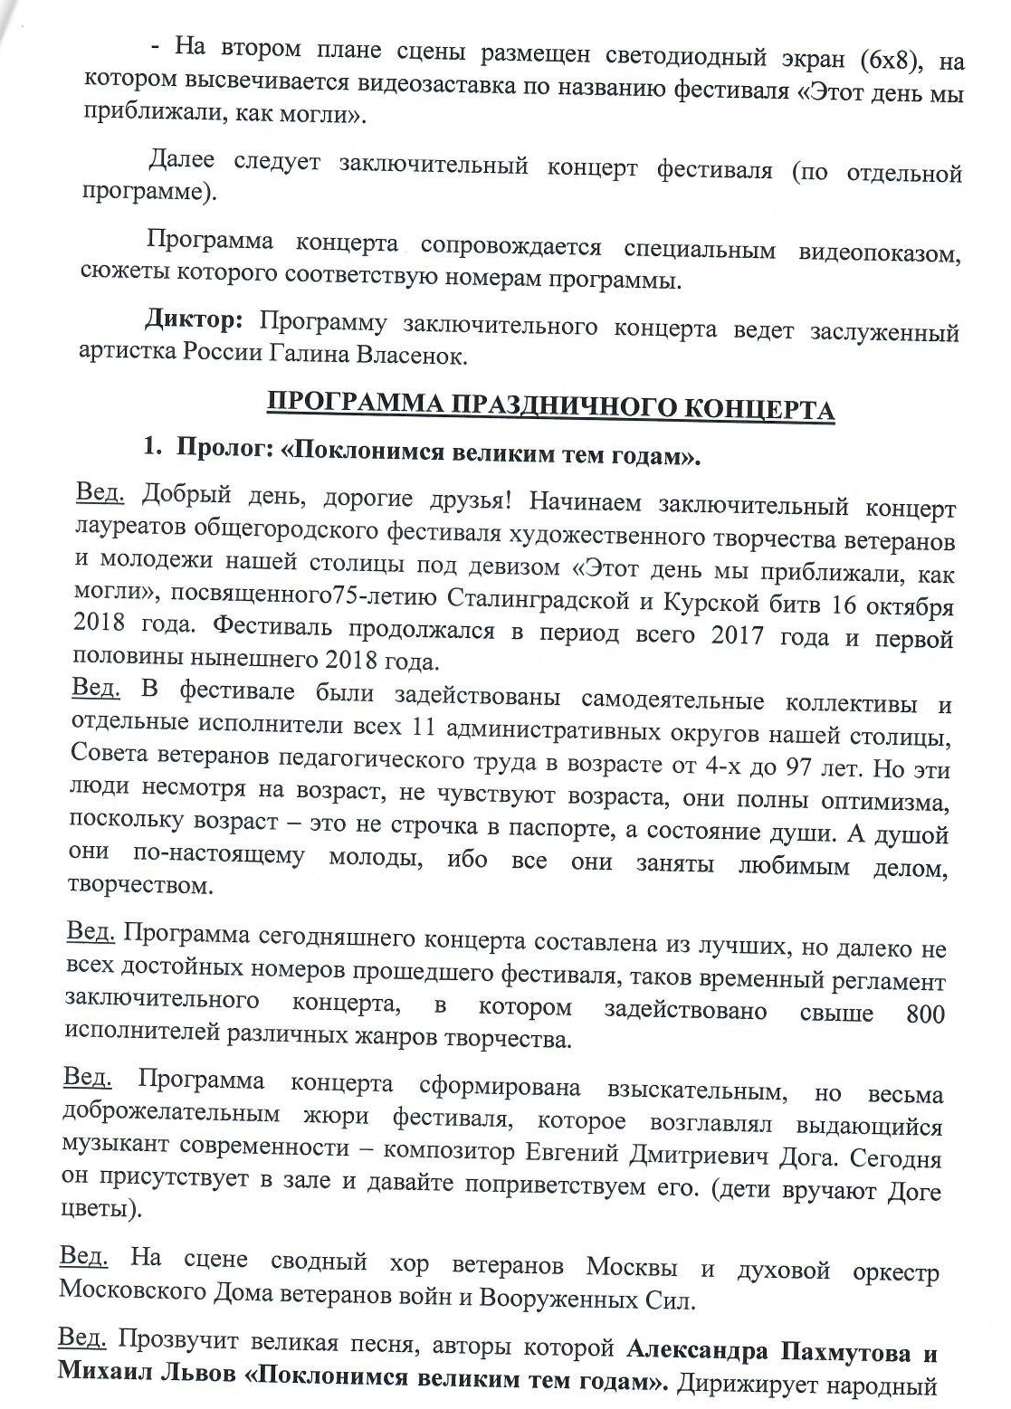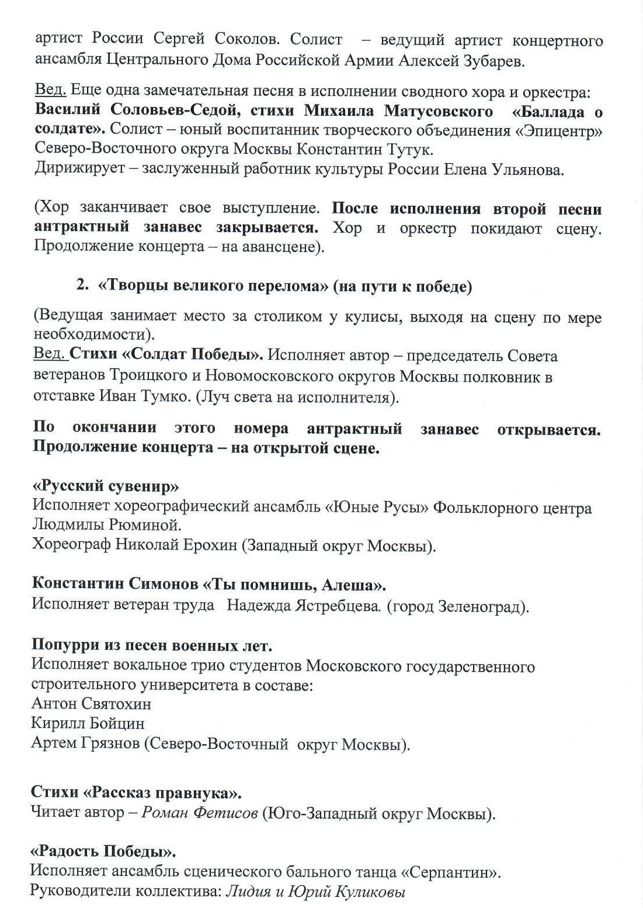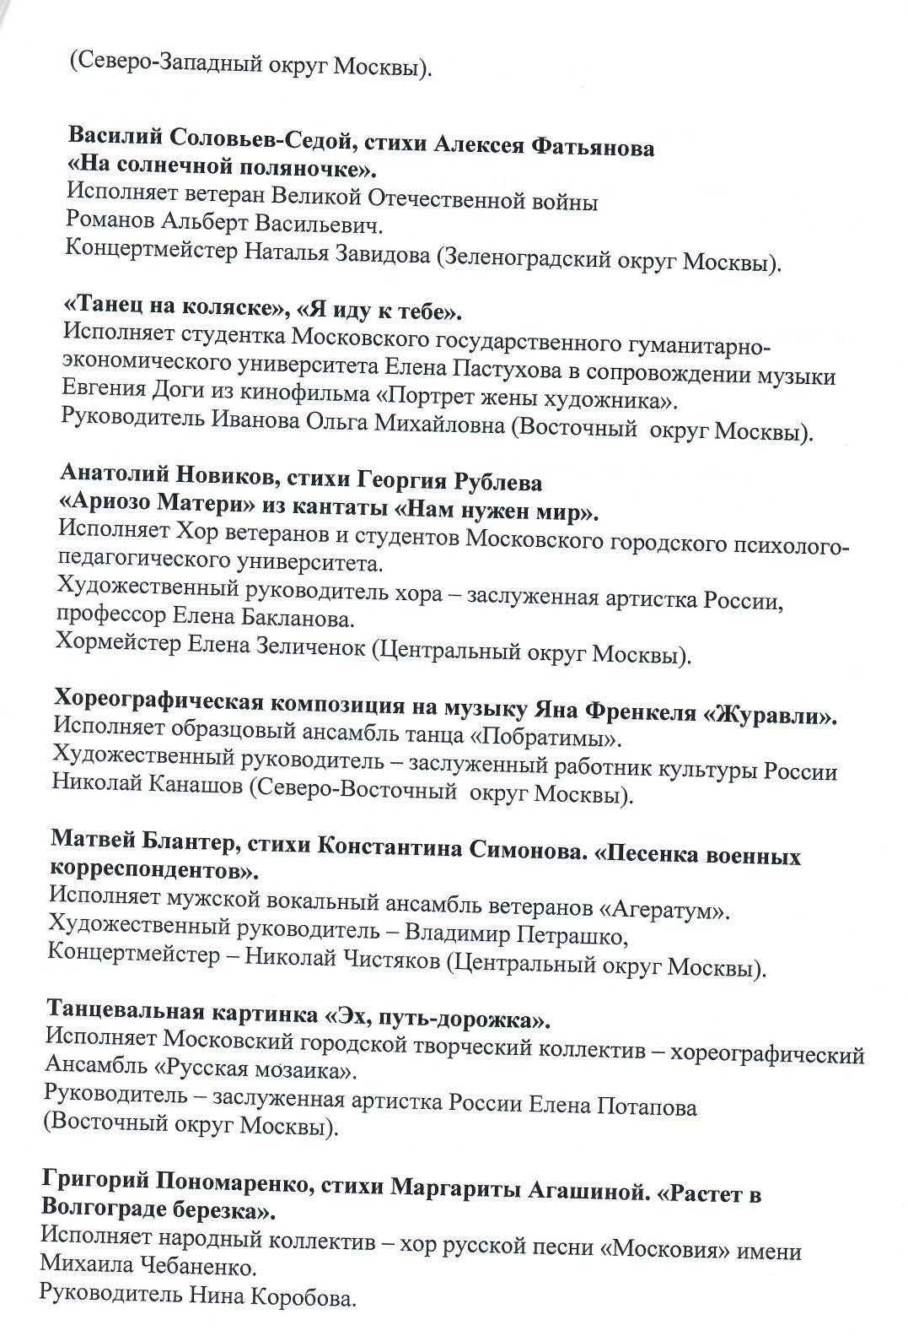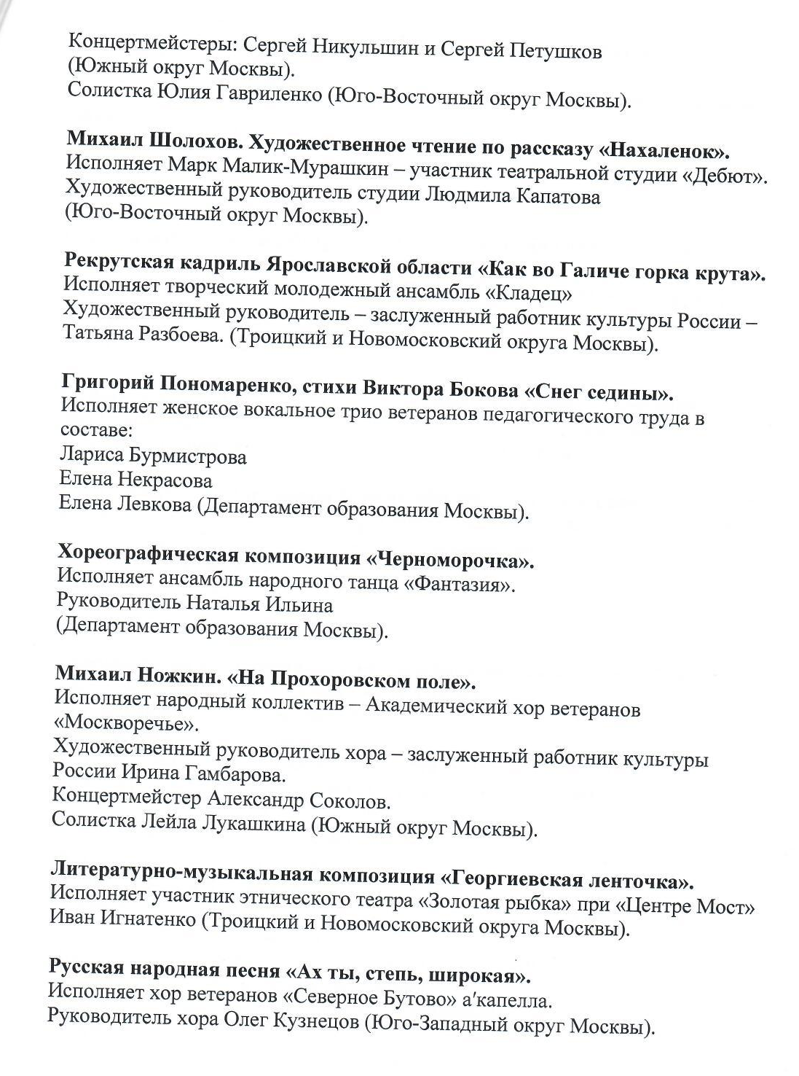

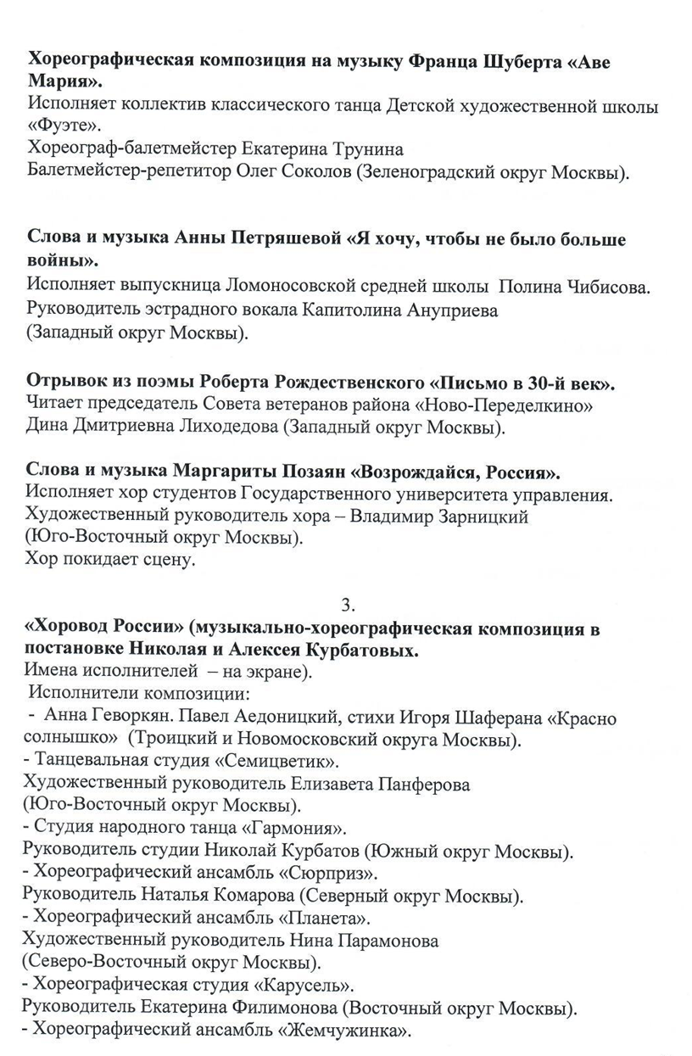
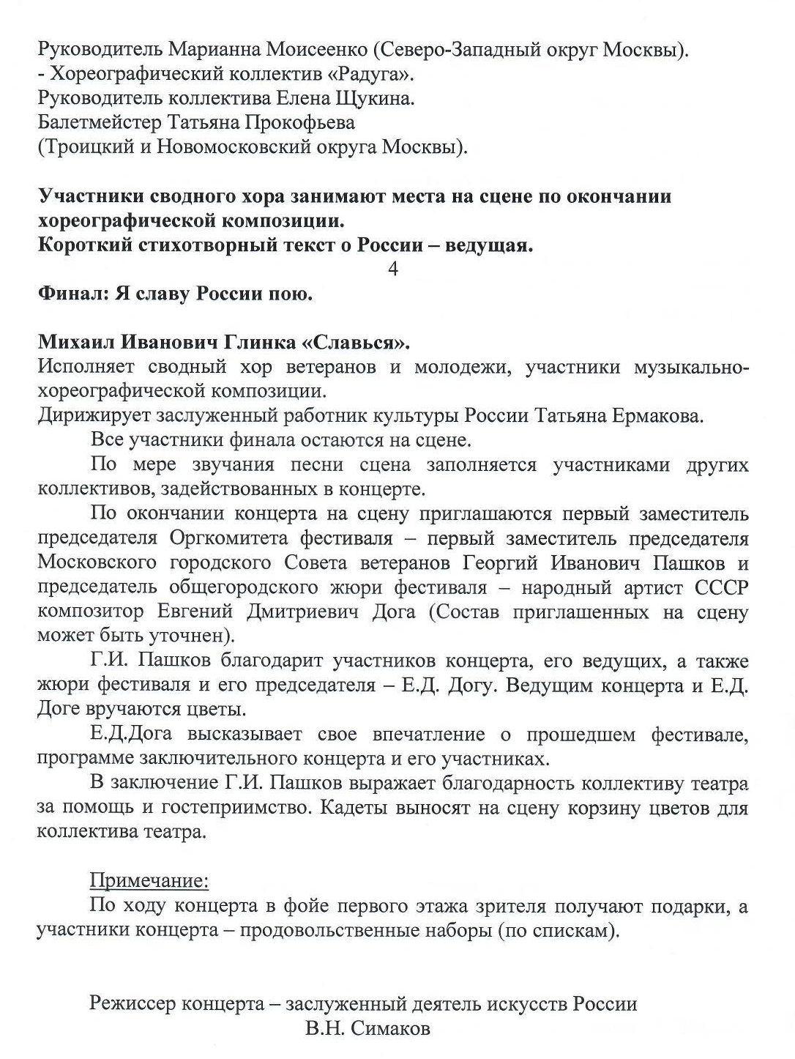

Приложение № 4

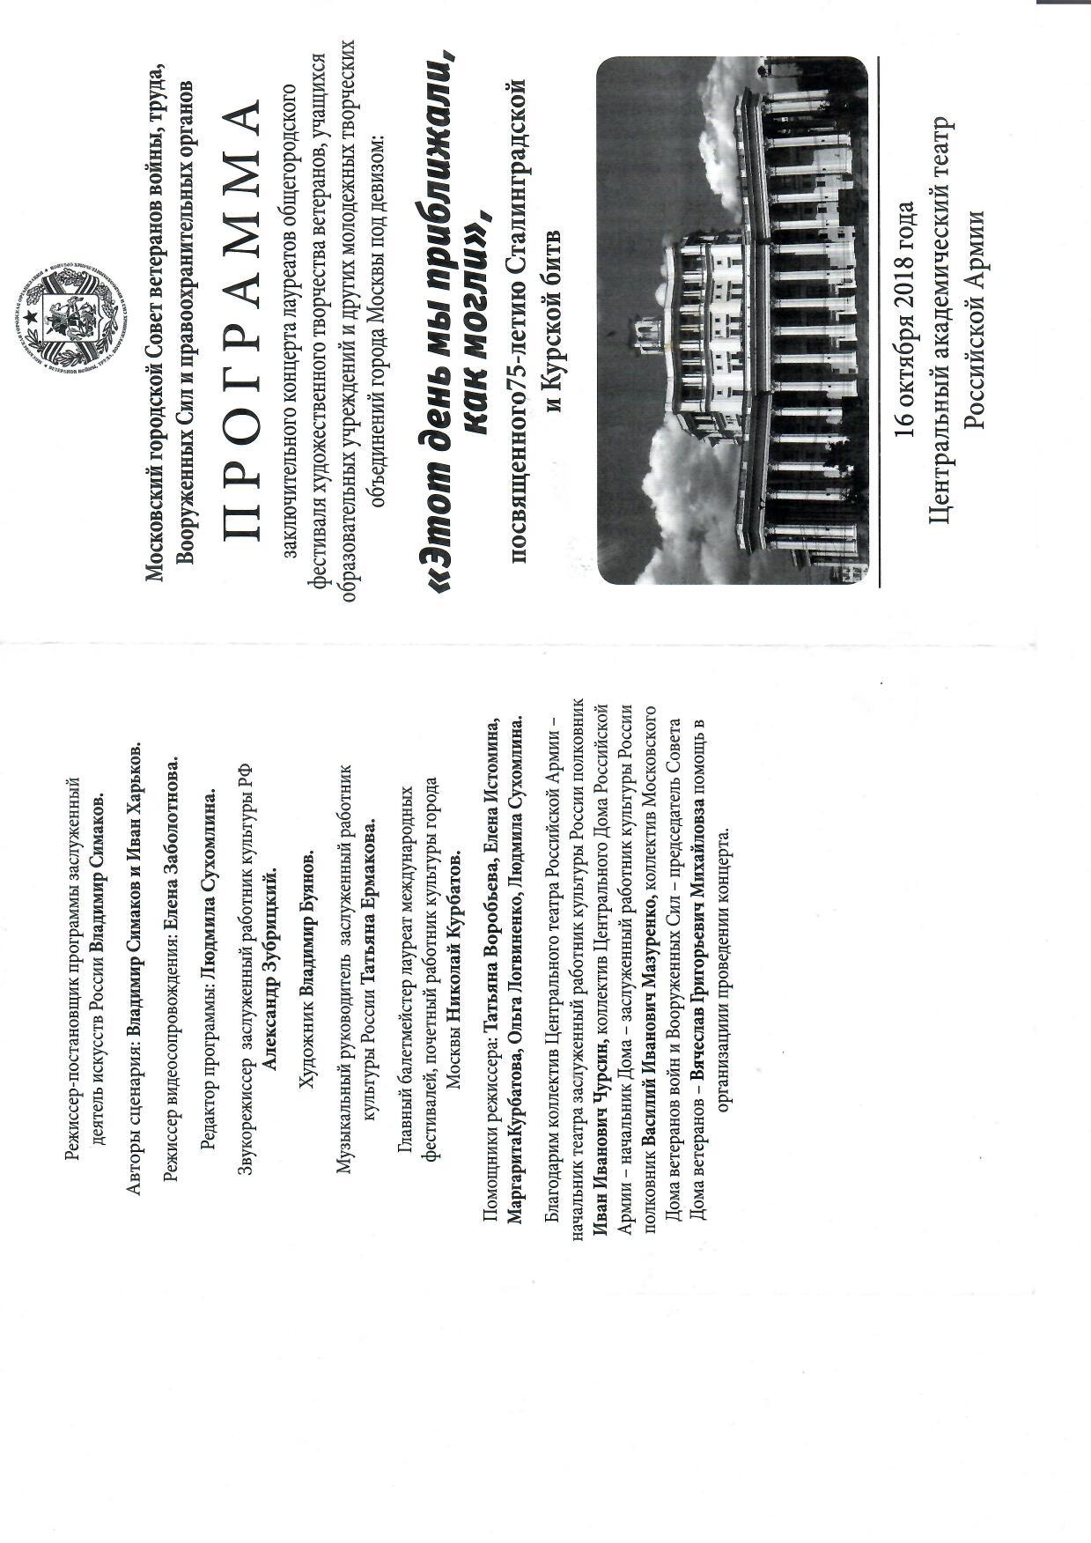
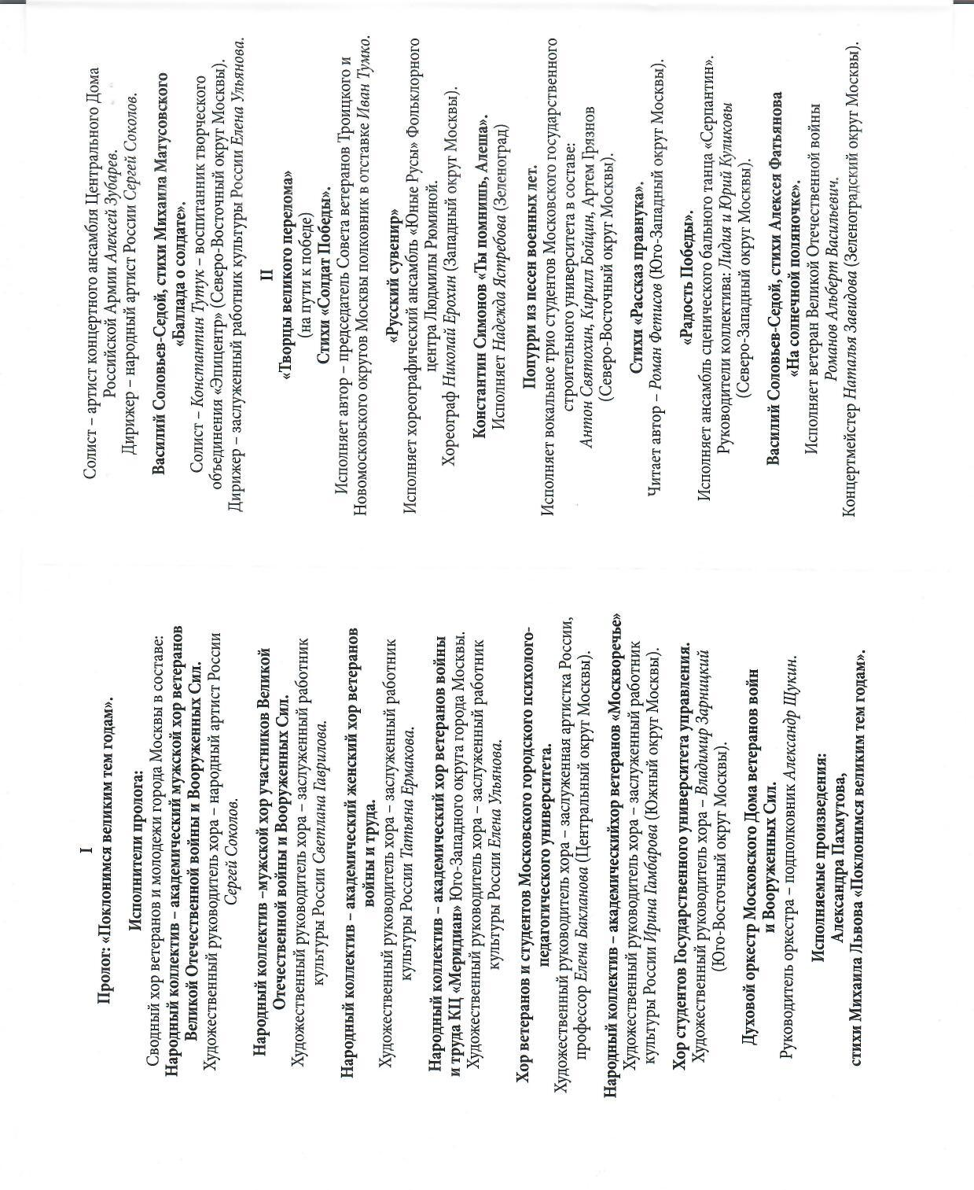

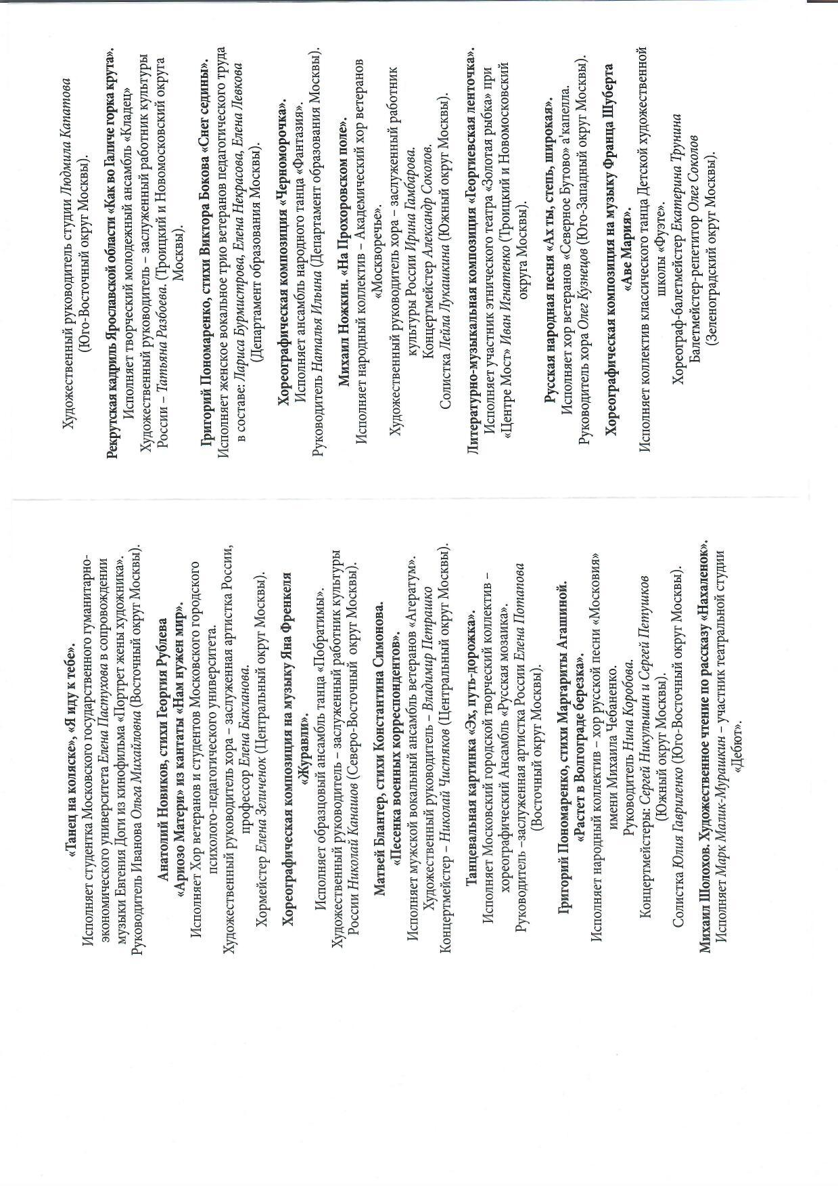

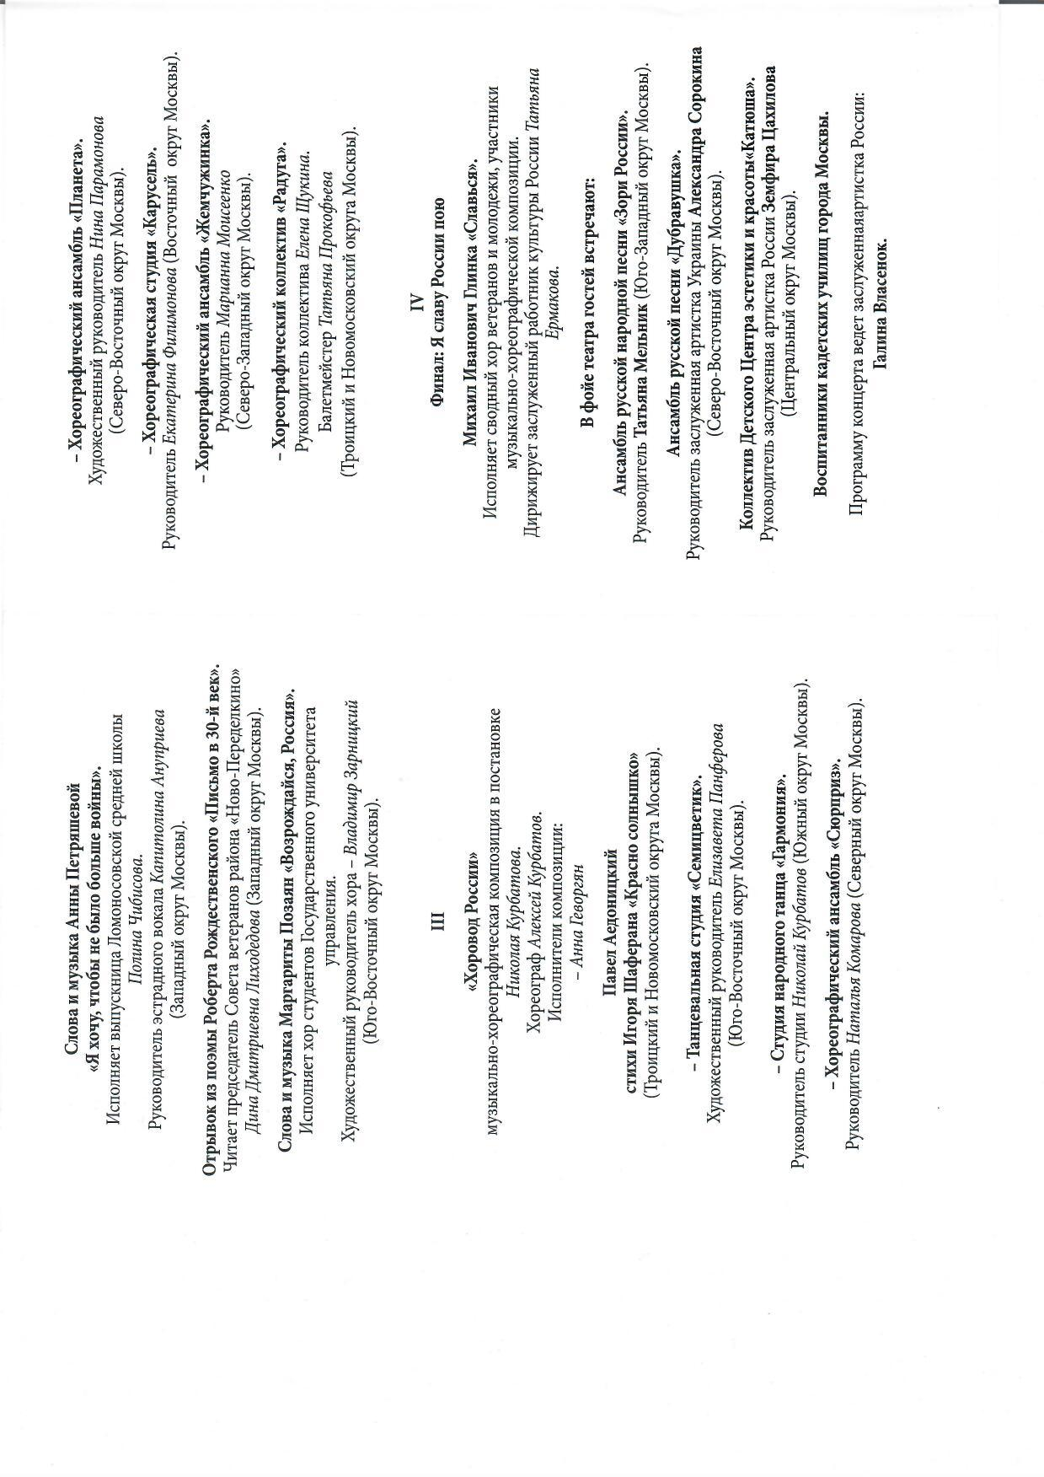
СПИСОК ИСПОЛЬЗОВАННОЙ ЛИТЕРАТУРЫ

- Клитин, С.С. Эстрада. Проблемы теории, истории и методики: учебное пособие для театральных институтов и ВУЗов искусств / С.С.Клитин. – Л.: Искусство, 1987. – 191с.

- Козловская, Л.И. Культурно-досуговые программы в структуре социокультурной деятельности /Л.И. Козловская // Социальная педагогика. Проблемы инкультурации личности. – Мн.: Четыре четверти, 2007. – с.43-51.

- Макарова, Е.А. Организация концертно-зрелищной деятельности: методическое пособие для работников культуры /Е.А. Макарова, С.Б. Мойсейчук, И.Л. Смаргович, 2015. – 170 с.

- Марков, О.И. Сценарная культура режиссеров театрализованных представлений и праздников (Сценарная технология): Учебное пособие/ О.И.Марков. – Краснодар: КГУ культуры и искусств, 2004. – 370с.

- Марков, О.И. Сценарно-режиссерские основы художественно- педагогической деятельности клуба / О.И. Марков. – М.: Просвещение, 1988. – 156 с.

- Новаторов, В.Е. Культурно-досуговая деятельность: Словарь-справочник/ В.Е.Новаторов. − Омск: Алтайский государственный институт культуры, Омский филиал, 1992. − 182 c.

- Туманов, И.М. Режиссура массового праздника и театрализованного концерта / И.М. Туманов. − М.: Просвещение, 1979. − 88 с.

СОДЕРЖАНИЕ

Понятие критерия …………………………………………………………………3

Качественные характеристики инструментального номера (инструментальные оркестры и ансамбли)…………………………………………………………...3-4

Качественные характеристики вокального номера…………………………...4-7

Качественные характеристики хореографического номера………………….7-8

Качественные характеристики концертных программ……………………...8-13

Критерии оценки театрального номера……………………………………..13-14

Приложение № 1: Программа выступления Академического ансамбля песни и пляски Российской Армии имени А.В.Александрова……………………….15

Приложение № 2: Программа концерта дважды Академического ансамбля песни и пляски Российской Армии имени А.В.Александрова………………..16

Приложение № 3: Сценарий проведения заключительного концерта «Этот день мы приближали как могли», посвященного 75-летию Сталинградской и Курской битв…………………………………………….17-24

Приложение № 4: Программа проведения заключительного концерта «Этот день мы приближали как могли», посвященного 75-летию Сталинградской и Курской битв……………………………………………25-28

Список использованной литературы………………………………………........29

